# 行情接收API演示文档

## 软件包下载

软件包下载地址为：[CCF计算经济学大赛 (pkucxpl.com)](https://ccf.pkucxpl.com/)

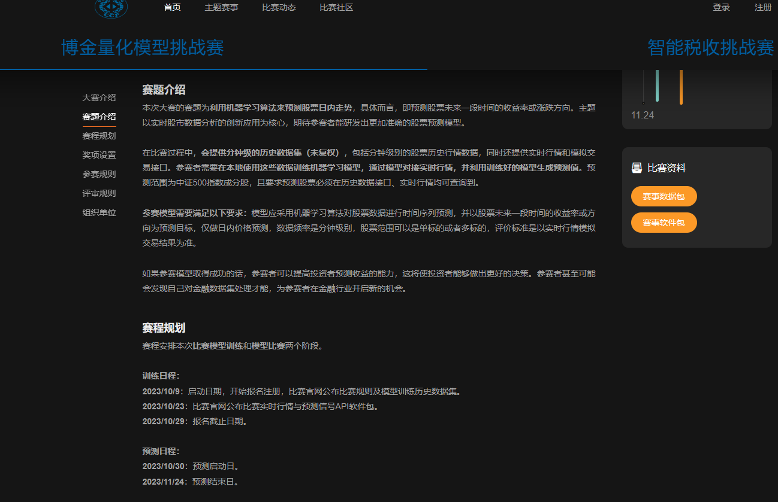

## 行情接收

下载软件包后解压，得到hklh_quote_api_py文件夹，既为全部所需内容

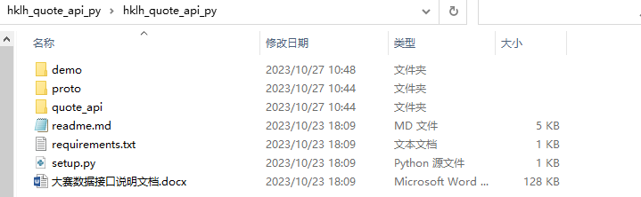

### IDE接收行情(pycharm为例)

使用IDE运行demo.py的选手可以参考以下步骤(以下演示内容IDE为pycharm)。

第一步，打开文件夹，选中名为demo的文件夹，右键点击，选择使用pycharm打开。打开后，项目结构如图：

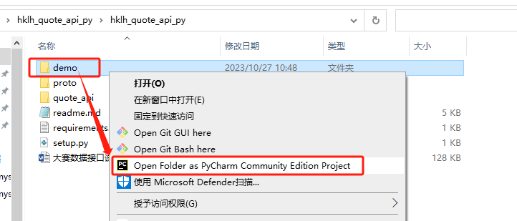

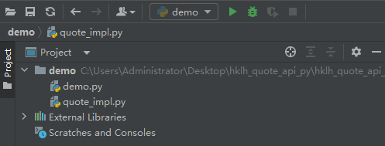

第二步：修改用户名，密码。用户名为团队ID可通过ccf.pkucxpl.com中我的赛事>我参与的>我的团队中获取，密码为ccf.pkucxpl.com的队长注册的账户密码，注意用户禁止重复登陆，否则会不断报错。

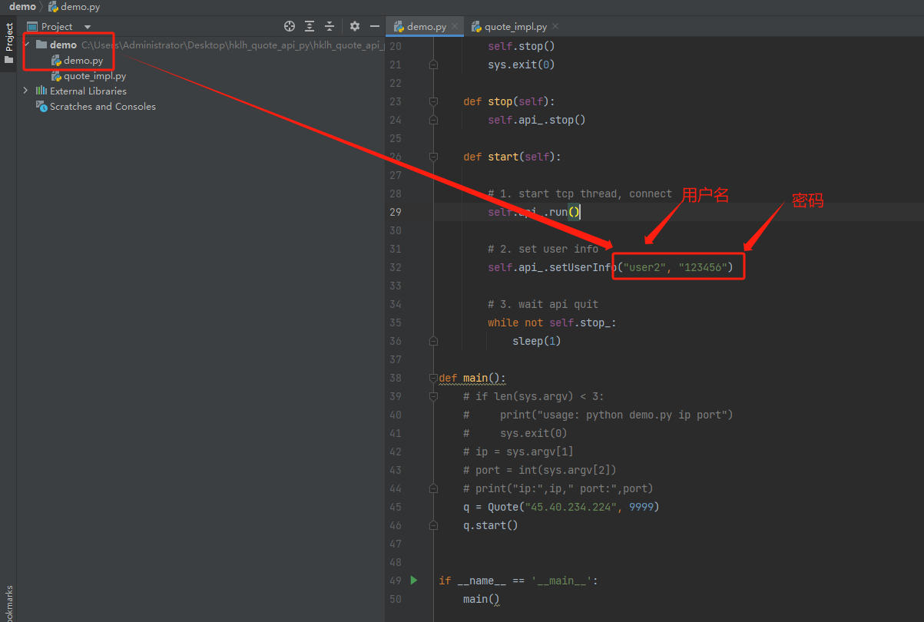

第三步，接收行情。quote_impl.py中接收行情，参赛选手需要修改的地方仅为该文件下的onTick函数，如下图所示，在onTick函数中接收到行情(行情格式为图中打印内容)

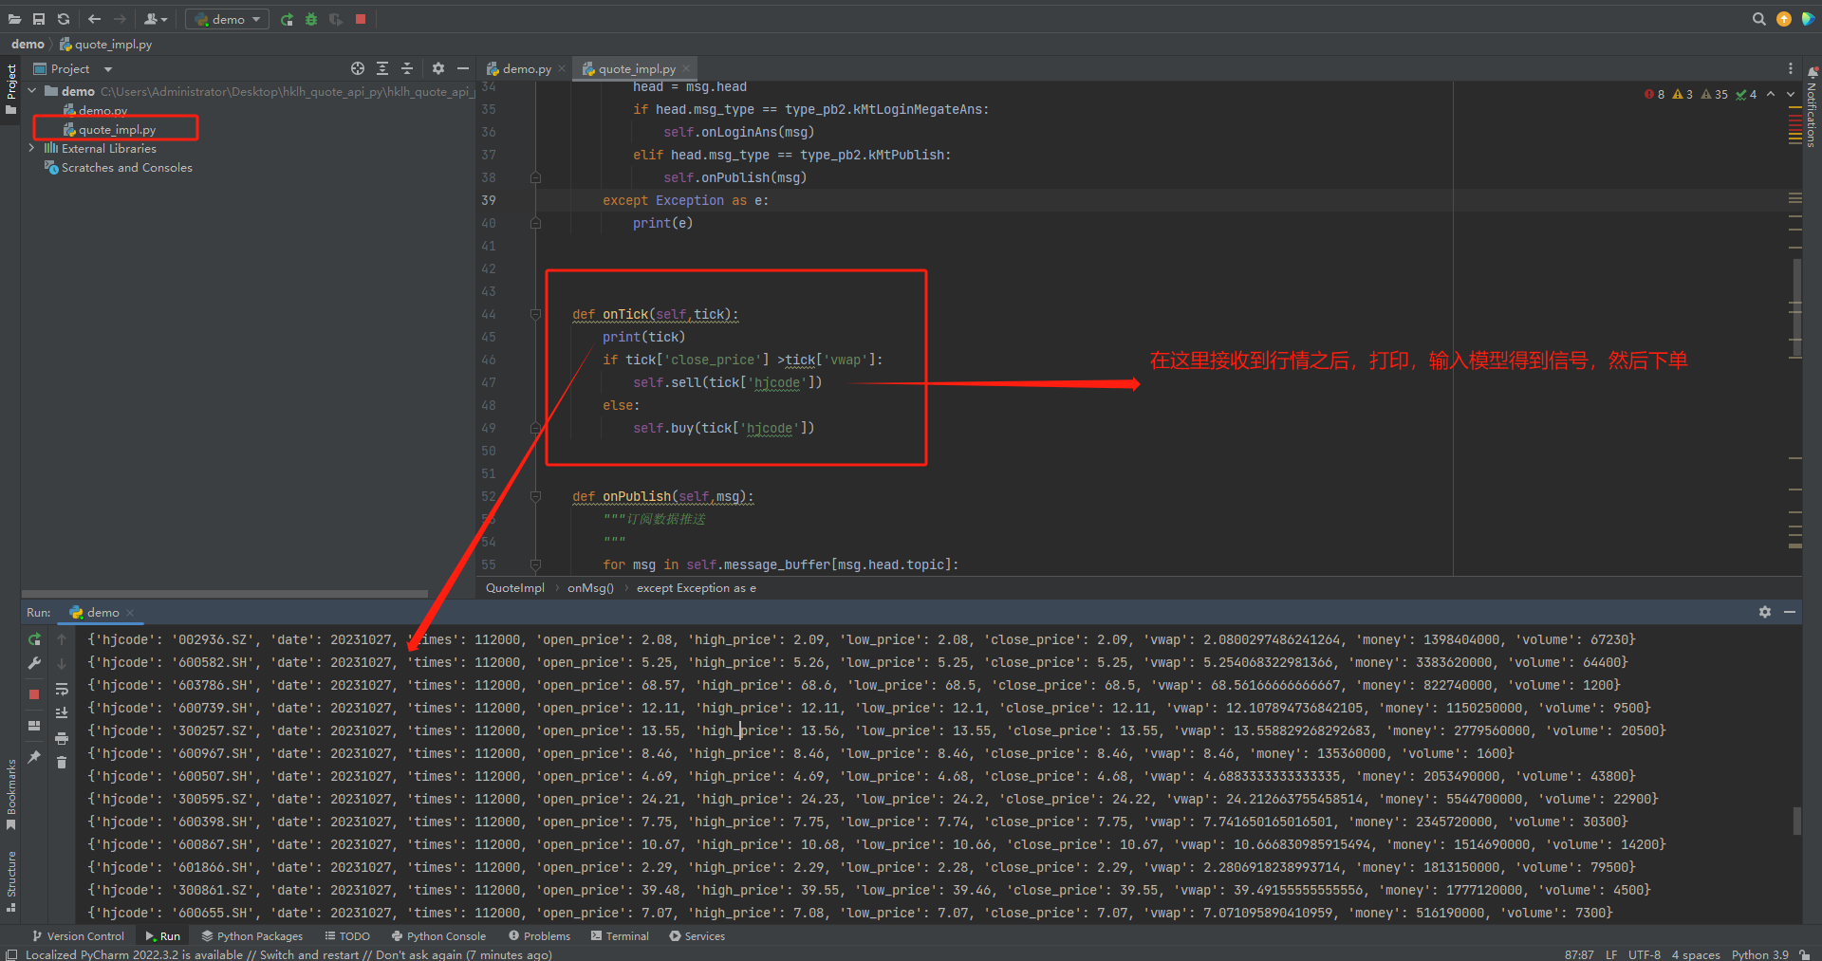

## 维护实时行情

由于部分选手反馈，在使用实时行情传入模型时，一般需要过去一段时间(十分钟等)的时间序列数据，本次新增维护最近行情的代码。参赛选手如果有类似的需求(模型的输入要求是一个矩阵等)，可以参考一下代码。

在quote_impl.py中的QuoteImpl类的init函数中增加了一个名为kline_data的字典，用于存放之前几个bar的行情。kline_data的key为股票代码，value为一个二维数组，其中每一行表示一个时间截面，每一列表示一个字段(如close_price)

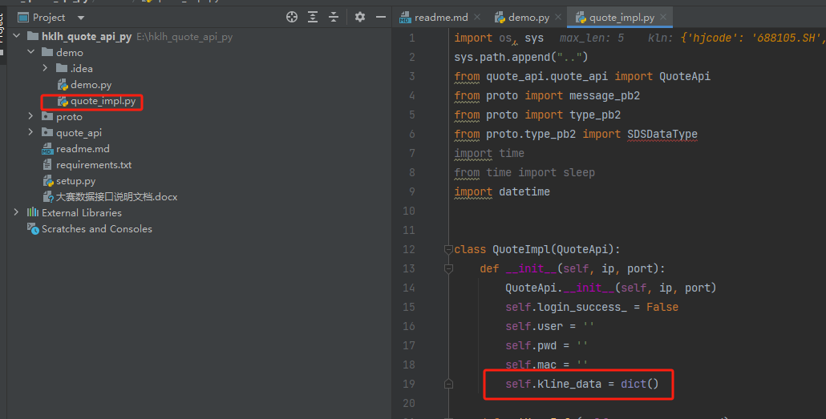

下图为kline_data中某一只股票缓存的数据，类型为list，选手将其变为np.array，或者tensor传入自己的模型即可。

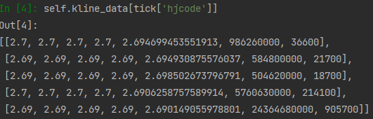

维护kline_data的代码在函数kline_queue中，下图实例中为缓存过去5分钟的K线，选手可以根据自身需求，修改需要缓存的字段和长度。

